Tööleht “Kes on kliimamuutustes süüdi
ning miks peab 21. sajandi majandus meenutama sõõrikut?"

Nii tore, et osaled kliimamuutuste teemalisel loengusarjal. Käesolev tööleht annab sulle võimaluse õpitut mõtestada ja seeläbi teemasse veel rohkem süvitsi minna. Kasuta seda nii:

- enne otseülekande algust vasta küsimustele allpool
- otseülekande ajal vasta küsimustele ning küsi ka ise esinejalt küsimusi
- pärast otseülekannet viige läbi grupitöö

Enne otseülekande vaatamist pane kirja oma arvamus järgnevates küsimustes ja arutle klassikaaslastega

- Kas kliima soojenemise mõjud on maailma erinevates piirkondades sarnased?

…………………………………………………………………………………………………………………………………………………………………………………………………………………………………………………………………………………………………………………………………………………………………………………………………………………………………………………………………………

- Mis sa arvad, kes kannatavad kõige rohkem kliima soojenemise tõttu?
…………………………………………………………………………………………………………………………………………………………………………………………………………………………………………………………………………………………………………………………………………………………………………………………………………………………………………………………………………
- Kes peaks kliima soojenemise eest vastutuse võtma?
…………………………………………………………………………………………………………………………………………………………………………………………………………………………………………………………………………………………………………………………………………………………………………………………………………………………………………………………………………
- Mida sa tahaksid kliima soojenemise ja planetaarsete piiride (sõõrikumajanduse mudeli) kohta teada?
…………………………………………………………………………………………………………………………………………………………………………………………………………………………………………………………………………………………………………………………………………………………………………………………………………………………………………………………………………

Otseülekande ajal vasta allolevatele küsimustele

- Missugused piirkonnad on kliima soojenemise puhul haavatavamad ja miks?

……………………………………………………………………………………………………………………………………………………………………………………………………………………………………………………………………………………………………………………………………………………………………………………………………………………………………………………………………………………………………………………………………………………………………………………………

- Kuidas defineerib sõõrikukujulise majanduse mudeli looja jõuka majanduse?
……………………………………………………………………………………………………………………………………………………………………………………………………………………………………………………………………………………………………………………………………………………………………………………………………………………………………………………………………………………………………………………………………………………………………………………………

- Allolev skeem kujutab Eesti sotsiaalseid ja planetaarseid piire. Ühenda sõõriku välimised osad tegevusega, mis tarbib või emiteerib seda ainet või mateeriat. Lisa joonisele enda teadmistest lähtudes teisi faktoreid, mis keskkonda mõjutavad.

Tumerohelised ringid näitavad sotsiaalset baasi ja ökoloogilist lage. Sinised kiilud näitavad sotsiaalset jõudlust põhivajaduste rahuldamisega seotud läve suhtes. Punased kiilud näitavad puudujääke alla sotsiaalse läve või ületamist bio-füüsikalisest piirist, samas kui hallid kiilud näitavad puuduvate andmetega näitajaid. Ideaalis oleks riigil sinised kiilud, mis ulatuvad sotsiaalse vundamendini, ja rohelised kiilud ökoloogilise lae piires.

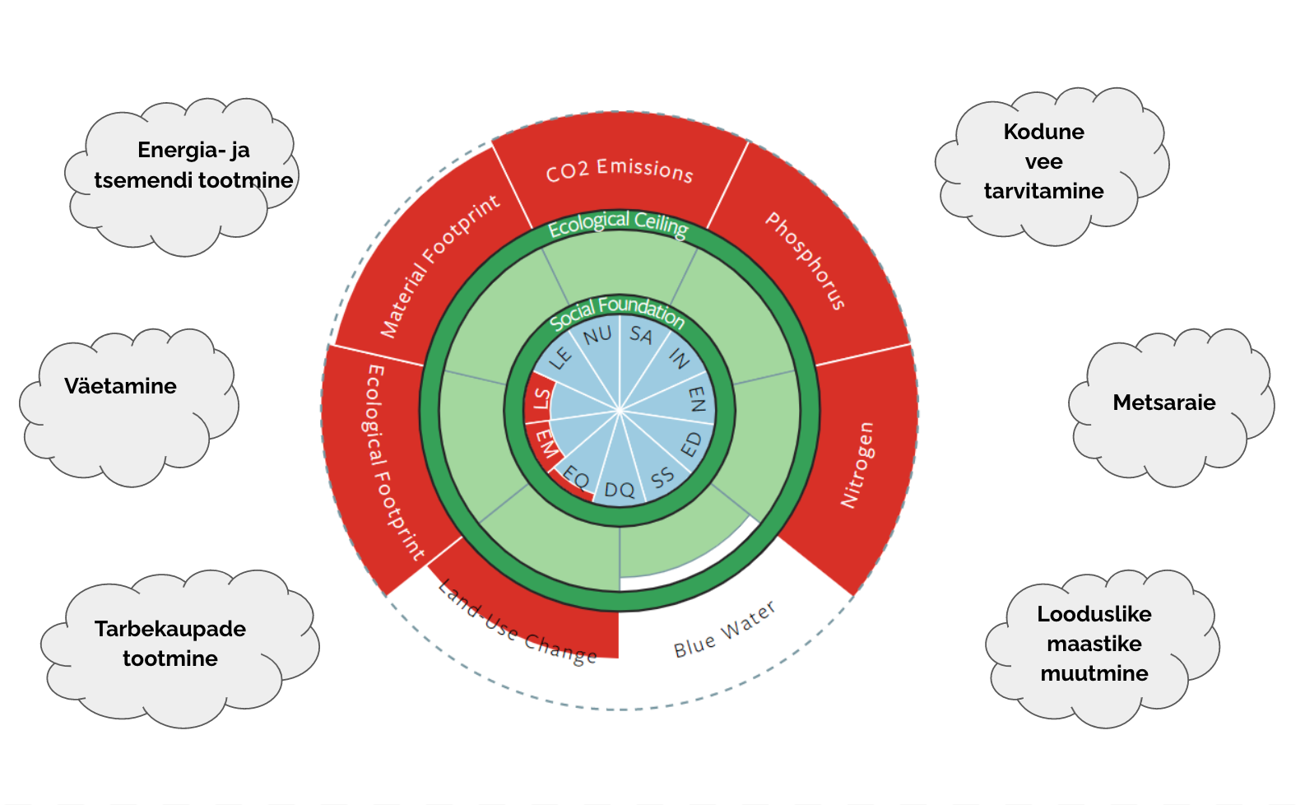
* Mudel on loodud Kate Rawothi teadusuuringute käigus. Täpsemat infot terminite kohta saab näha siit: https://goodlife.leeds.ac.uk/national-snapshots/countries/#Estonia

Küsi ülekande ajal ka külalisesinejalt küsimusi

Selleks, et saada vastuseid enda jaoks olulistele küsimustele saad YouTube’i otseülekande ajal külalisõpetajalt küsimusi küsida. Selleks lisa vestlusesse või palu õpetajal oma küsimus vestlusesse lisada sellises vormis:

Kaari 12. klass, Kurtna Kool. Kuidas saada presidendiks?

Ole küsimust sõnastades viisakas ja täpne. Sinu küsimusi näevad kõik, kes samal ajal otseülekannet vaatavad. Mida varem jõuad küsimused saata, seda suurema tõenäosusega jõuame vastata.

Loengujärgsed ülesanded
- Jagunege neljasteks gruppideks ning võrreldege kahe riigi mahtumist “sõõrikusse”. Kasutage võrdluse tegemiseks lehekülge: https://goodlife.leeds.ac.uk/national-snapshots/countries/#Estonia

- Millised seosed tekivad, kui võrrelda jõukate lääneriikide “sõõrikut” vaesemate riikide omaga? Arutlege omavahel, pange kirja vähemalt kolm olulist tähelepanekut ja jagage neid klassikaaslastega.
…………………………………………………………………………………………………………………………………………………………………………………………………………………………………………………………………………………………………………………………………………………………………………………………………………………………………………………………………………

- Arutlege, kas ja kuidas oleks võimalik tagada riigi elanike sotsiaalsete vajaduste katmine ilma bio-füüsikalist piiri ületamata?
…………………………………………………………………………………………………………………………………………………………………………………………………………………………………………………………………………………………………………………………………………………………………………………………………………………………………………………………………………

VÕIMALIKKE LISATEGEVUSI

Koostage loengu teema põhjal üks meem. Õpetaja kogub meemid kokku ja saadab Mondosse. Parimatele meemi-tegijatele on auhinnad!

Kui otsid veel põnevaid viise, kuidas kliimamuutuste kohta rohkem õppida ja end proovile panna, siis võta osa Mondo kliimamuutuste teemalisest noortekonkursist ja rände- ning kliimateemalisest häkatonist.

https://maailmakool.ee/noortekonkurss2021-2022/
https://mondo.org.ee/hakaton/

Aitäh, et kaasa mõtlesid :)

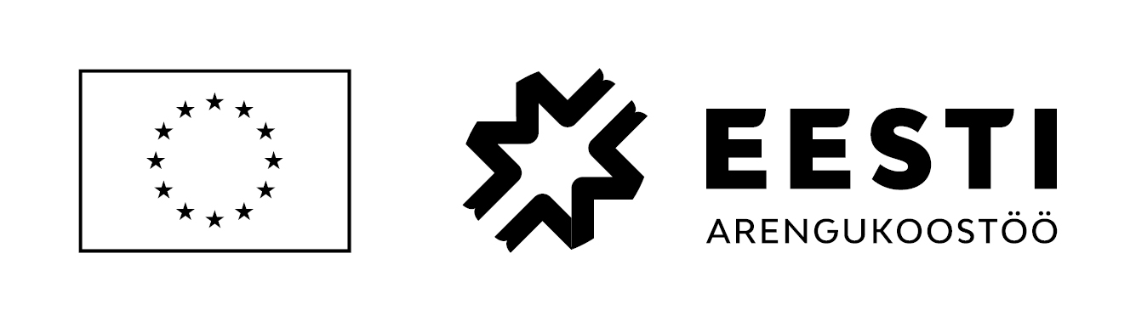
Kliimamuutuste teemaline külalistundide sari valmis Tagasi Kooli ja MTÜ Mondo koostöös projektist 1Planet4All. Projekti kaasrahastavad Euroopa Komisjon ja Eesti Välisministeerium arengu- ja humanitaarabi vahenditest. Sisu eest vastutab MTÜ Mondo ja see ei pruugi kajastada Euroopa Liidu ametlikke seisukohti.

